Введение
Данная работа посвящена теме алгебраических фракталов. Фрактал – фигура, обладающая свойством самоподобия. Алгебраический фрактал – множество точек на комплексной плоскости, задающееся рекуррентной формулой.

Целью данной работы является изучение теоретических основ фрактальной
графики, приобретение практических навыков построения алгеб-
раических фракталов.

В ходе выполнения работы, необходимо выполнить следующие задачи:
- Изучить математическое обоснование алгебраических фракталов;
- Реализовать графическое отображение фрактала.

В этой работе будут изучены фракталы Ньютона. Они получаются при приближенном нахождении корней нелинейного уравнения алгоритмом Ньютона на комплексной плоскости.

Каждая следующая точка фрактала Ньютона может быть записана формулой: . Выбор начального приближения представляет особый интерес. Так как функция может иметь несколько нулей, в различных случаях метод может сходиться к различным значениям. Однако, какие именно области обеспечат сходимость к тому или иному корню? Ну что ж, давайте же узнаем!
Среда программирования
В качестве используемой среды выполнения программы был выбран веб-браузер, и, следовательно язык JavaScript. В качестве графической среды был выбран HTML-Canvas. С его помощью можно отрисовывать различные объекты на браузерном “холсте”, а также анимировать их. Справедливости ради, стоит отметить что чистый Canvas уступает в возможностях WebGL, однако он проще в использовании. Для несложных анимаций и отрисовки графических изображений, он подходит лучше. WebGL в свою очередь, подходит для создания полноценных игр в браузере.

Для того, чтобы использовать HTML-Canvas, надо создать такой элемент в разметке HTML-страницы.

1 <!DOCTYPE html>
2 <html lang="en">
3 <head>
4 <meta charset="UTF-8">
5 <meta name="viewport" content="width=device-width, initial-scale=1.0">
6 <link rel="stylesheet" href="style.css">
7 <title>Document</title>
8 </head>
9 <body>
10 <canvas id="canvas"></canvas>
11 <script src="script.js"></script>
12 </body>
13 </html>

Можно стилизовать холст посредством CSS.

1 #canvas {
2 width: 100vw;
3 height: 100vh;
4 overflow: hidden;
5 background-color: #111;
6 }

Базовый JavaScript-файл будет выглядеть следующим образом:

1 const canvas = document.getElementById("canvas");
2 const ctx = canvas.getContext("2d");
Здесь мы создаём холст и получаем нужный (2d) контекст.

Для отрисовки геометрических примитивов используются методы объекта ctx. В частности для отрисовки прямоугольников используется метод ctx.Rect. Он имеет следующую сигнатуру:
ctx.Rect(x, y, width, height) – где x, y – координаты прямоугольника, а width и height – его ширина и высота. Единицей измерения является пиксель.
Для того, чтобы залить контекст каким-то цветом, используется метод ctx.fill. Для задания цвета используется свойство ctx.fillStyle. Цвет может задаваться в rgb, rgba, hsl и hex форматах. Также он может задаваться ключевым словом (например "red").

Например для того, чтобы отрисовать синий прямоугольник размером 400x300 с координатами 500, 400, может использоваться следующий код:
1 ctx.fillStyle = "blue";
2 ctx.Rect(500, 400, 400, 300);
3 ctx.fill();
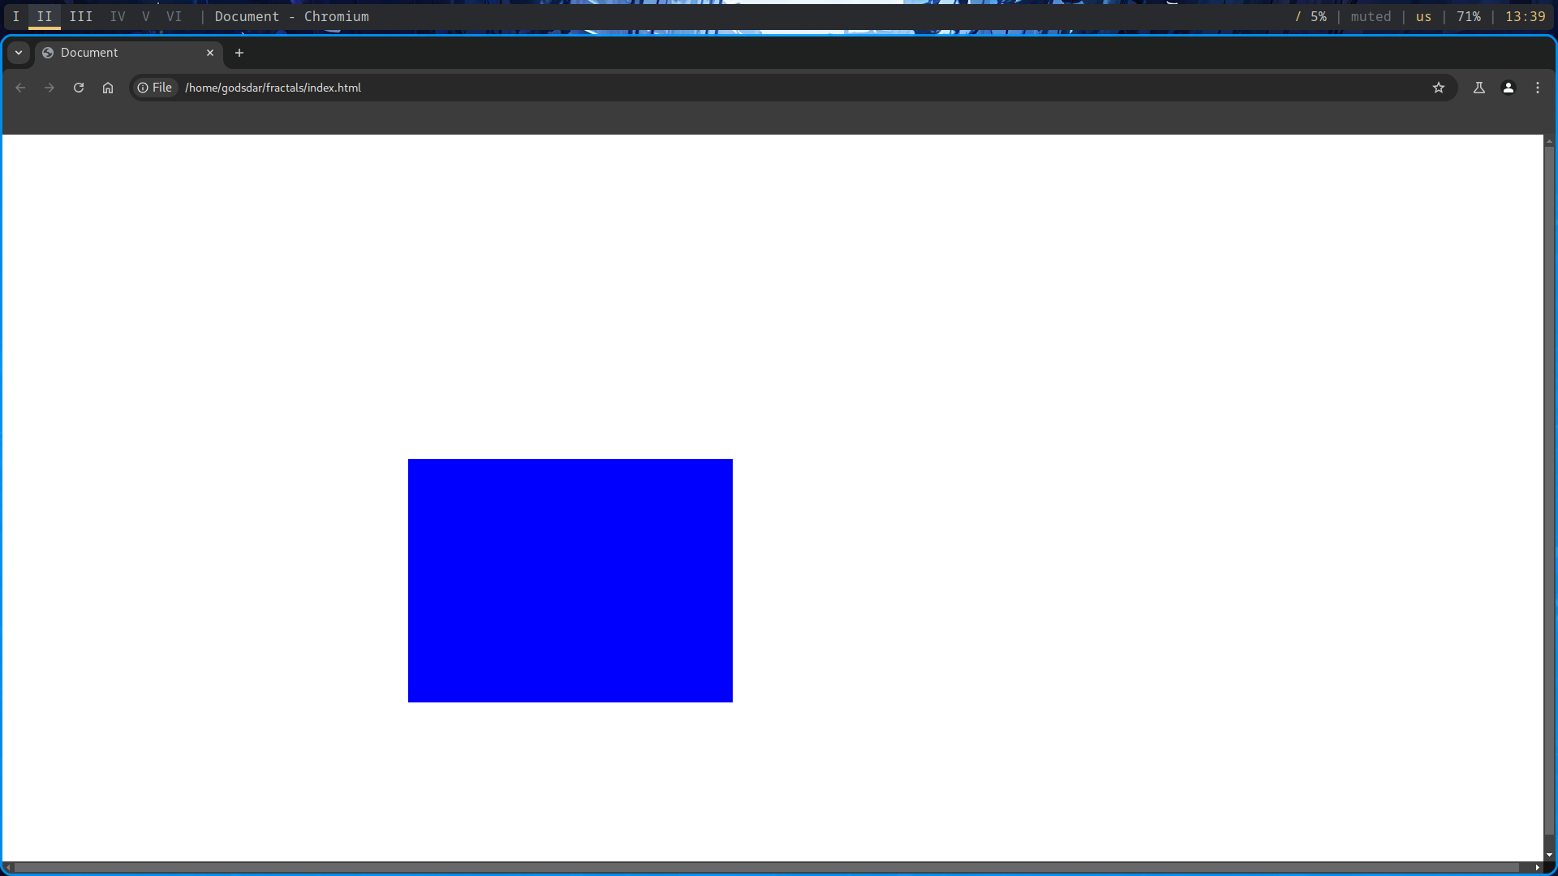
Для того, чтобы очистить холст, используется метод clearRect. Следующий фрагмент кода полностью очищает холст:
ctx.clearRect(0, 0, canvas.width, canvas.height);

Метод построения фрактала Ньютона
Согласно условию задачи, нужно построить фрактал с границами расчета:
,
.
Для каждой точки с, находящейся в границах расчета, будет выполняться следующий итерационный цикл:

Если по истечении этого цикла , то точка с принадлежит фракталу Ньютона.
Программная реализация
Программа имеет следующие функции:
- drawPoint(ctx, point, color, radius, zoom) – используется для отрисовки отдельной точкии на холсте.
- newtonMethod(f, fp, c, n, coords) – выполняет заданное число итераций по алгоритму Ньютона для заданной точки c.
- calcCoords(xmin, xmax, ymin, ymax) – Вычисляет координаты точек принадлежащих границам фрактала Ньютона.
- run() - отрисовывает фрактал Ньютона.
Также в программе определен класс Complex для представления и операций с комплексными числами. Он имеет следующий конструктор:
1 constructor(re, im) {
2 this.re = re;
3 this.im = im;
4 }
Свойство re представляет действительную часть числа, а im – коэффицент при мнимой единице.
Также в классе Complex имеется ряд методов. Вот их сигнатуры:
- toPixels() – преобразует координаты холста в соответвующие им координаты на комплексной плоскости.
- SquaredModule() возвращает – модуль комплексного числа возведенный в квадрат. В алгоритме метода Ньютона используется именно квадрат модуля.
- sum(other) – возвращает новое комплексное число, являющееся суммой числа к которому применен метод, и аргумента other.
- sub(other) – возвращает новое комплексное число, являющееся разностью числа к которому применен метод, и аргумента other.
- mul(other) – возвращает новое комплексное число, являющееся произведением числа к которому применен метод, и аргумента other.
- div(other) – возвращает новое комплексное число, являющееся частным числа к которому применен метод, и аргумента other.
- power(degree) – возвращает новое комплексное число, являющееся результатом возведения в степень числа, к которому применен метод. Показатель является комплексным числом.
- сube() – возвращает комплесное число, возведенное в куб. Этот метод добавлен в целях ускорения работы программы.

